Orléans le 26 mars 2019,

Chers Maîtres, enseignants, dirigeants, pratiquants et accompagnateurs,

C’est avec un immense plaisir que L’Union Vovinam Viet Vo Dao France en collaboration avec le Comité Vovinam Viet Vo Dao Orléanais vous convie à la 7ème édition de la Fête de la Fondation, les 27 - 28 avril 2019 à Meung sur Loire.

Vous trouverez ci-joint :

- Le programme de la Fête de la Fondation,
- Les tarifs et formalités d'inscription,
- Les adresses et plan d'accès aux différents lieux,
- Les contacts de l’équipe organisatrice.

Cette nouvelle rencontre sera pour tous l’occasion d’un moment de convivialité, d’échange martial à travers les stages, les compétitions et les passages de grade des ceintures supérieures.

Le règlement de la compétition ainsi que le programme du stage ont été finalisés par la commission compétition et vous est transmis en pièce jointe à ce courrier.

Comme les années précédentes, la compétition se fera majoritairement par équipe (technique et combat). Et nouveauté cette année, une deuxième épreuve de quyen synchronisé à 3 fait son apparition.

Dans l’attente de vous retrouver nombreux, l’équipe organisatrice vous souhaite une bonne préparation.

La Main d’Acier sur Le Cœur de Bonté

Programme de la Fête de la Fondation 2019
Samedi 27 avril 2019

8h-12h : Passage de grade ceintures jaunes premier Dang et supérieur
13h : Accueil des participants
13h30 : Réunion des membres du jury de la compétition
14h : Salut général, échauffement
14h30 : Début de la Fête de la Fondation 2018 (compétitions, stage adulte)
16h30 : Début stage enfant
18h : Fin de la première journée
20h : Dîner et soirée musicale

Dimanche 28 avril 2019

8h30 : Accueil des participants
9h : Echauffement
9h30 : Reprise des éliminatoires et des stages adultes
Début de la compétition enfant
12h : Fin des compétitions et stages.
Travail du Nhap Mon Quyen synchronisé (ensemble des Vo Sinh)
12h30 : Repas
14h : Cérémonie de la Fête de la Fondation
15h30 : Finales des épreuves
17h : Fin de la Fête de la fondation 2019

Tarifs et formalités d’inscription
Formule A (Adulte) : Hébergement 1 nuit + Repas Samedi soir + Dimanche Midi : 60 €
Formule B (Enfant) : Hébergement 1 nuit + Repas Samedi soir + Dimanche Midi : 40 €
Formule C (Adulte) : Repas Samedi soir + Dimanche Midi : 25 €
Formule D (Enfant) : Repas Samedi soir + Dimanche Midi : 15 €
Option : Hébergement 1 nuit pour le vendredi soir: 30 €

L’hôtel réservé ayant une capacité limité à 100 lits, si le nombre de réservation la dépasse, l’équipe organisatrice se chargera de trouver un second site d’hébergement.
Le règlement est à faire par chèque à l'ordre de l’Union Inter régionale Vovinam Viet Vo Dao à remettre le samedi lors de l'enregistrement des participants. Veuillez préciser s’il vous faut une facture.

Les inscriptions se font exclusivement en ligne jusqu'au 14 avril 2019. AUCUNE INSCRIPTION NE SERA PRISE EN COMPTE APRES CETTE DATE.

Lien formulaire d’inscription :
https://docs.google.com/forms/d/e/1FAIpQLScJrwwuU62SpQkGqNUEbP-OF2p9iHIYaC4hBcfie1RJoPv8zg/viewform

Adresses et plan d'accès

Compétitions, stages et passages de grade
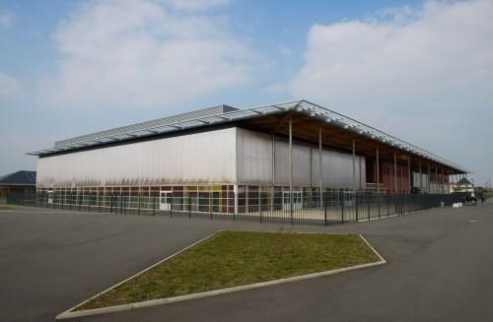
College Gaston Couté
Adresse
6, rue du Retour des Champs
45130 Meung-sur-Loire
GPS
47°49'56.1"N 1°40'44.1"E
47.832241, 1.678929

Hébergement
Hotel ibis budget Orléans Ouest
Meung Sur Loire
Adresse
ZAC Synergie Val de Loire
1000 6ème avenue
45130 Meung-sur-Loire
GPS
47°49'58.0"N 1°40'18.3"E
47.832768, 1.671754

Soirée

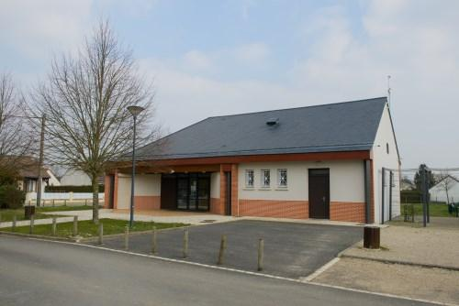
Salle Polyvalente
Le Bardon
Adresse
7, rue de l'église
45130 Le Bardon
GPS
47°50'36.0"N 1°39'08.2"E
47.843341, 1.652282

Contact

Responsables de l’équipe d’organisation Comité Vovinam Viet Vo Dao Orléanais

Jean-Sébastien PETER
Tél : 06 87 10 61 33
Mail : jeanseb.peter@gmail.com

Michel DEGUYENNE
Tél : 06 48 98 13 18
Mail : michasiat3@hotmail.com

Meissa ABABOU
Tél : 06 04 45 58 31
Mail : mei.ababou@gmail.com

